
2023年 11月25日
株式会社ホビージャパン
雑誌
月刊ホビージャパン 2024年1月号
2023年11月25日(土)発売
株式会社ホビージャパン（本社：東京都渋谷区、代表取締役社長：松下大介）は、模型雑誌「月刊ホビージャパン 2024年1月号」を2023年11月25日(土)より全国書店にて発売いたします。

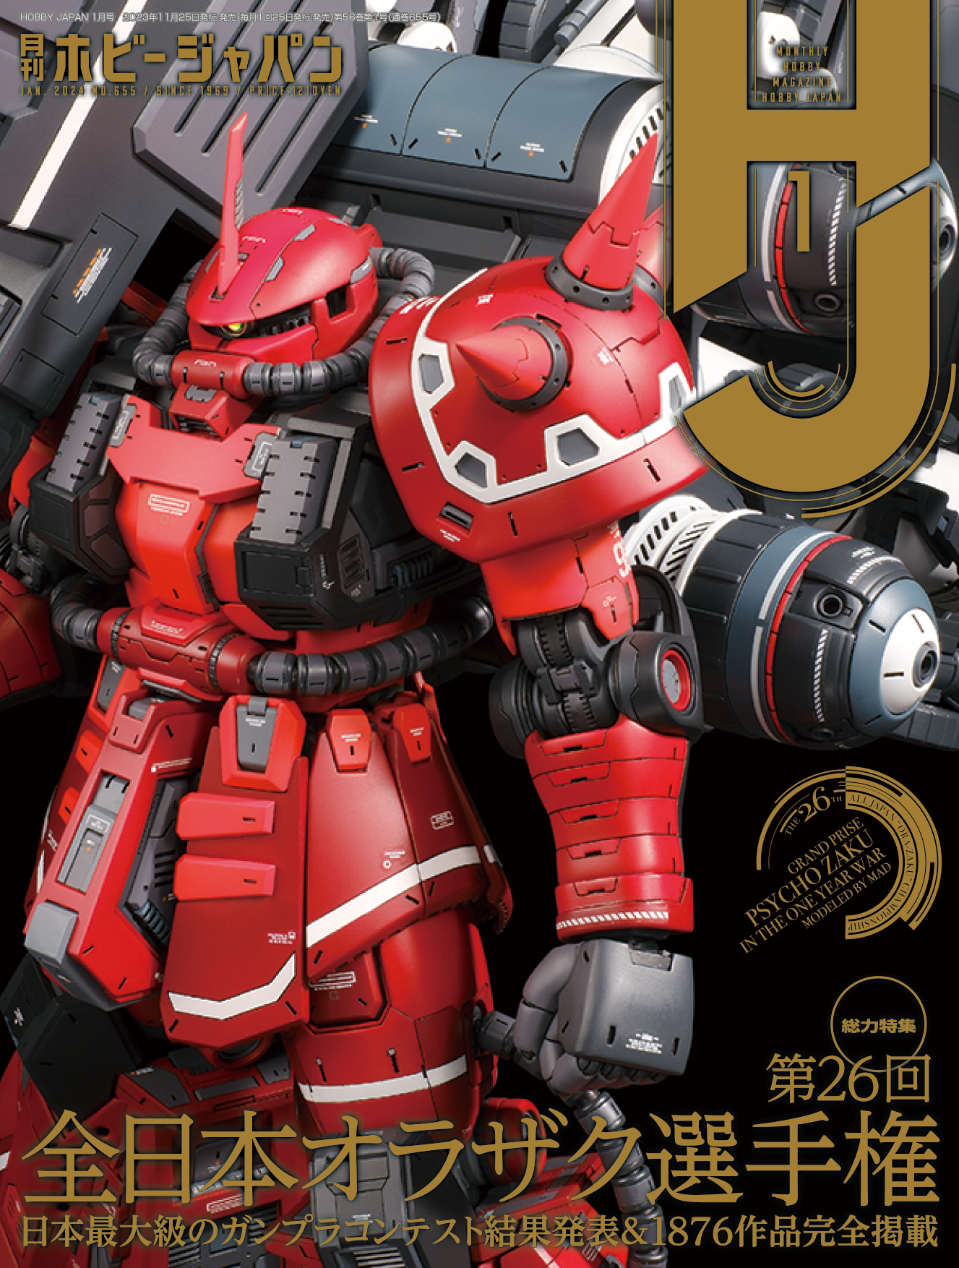
1月号の特集は「第26回 全日本オラザク選手権」！
11月25日(土)発売「月刊ホビージャパン 2024年1月号」の特集は「第26回 全日本オラザク選手権」！ 日本最大級のガンプラコンテストとして26年目を迎えた「全日本オラザク選手権」。本特集では、読者からご応募いただいた1876点の作品を全掲載いたします。
また、「MG 1/100 エクリプスガンダム2号機」「皇巫 スサノヲ レガリア」の作例や、「HG スコープドッグ」を使用したディオラマをご紹介いたします。

【巻頭特集】「第26回 全日本オラザク選手権」
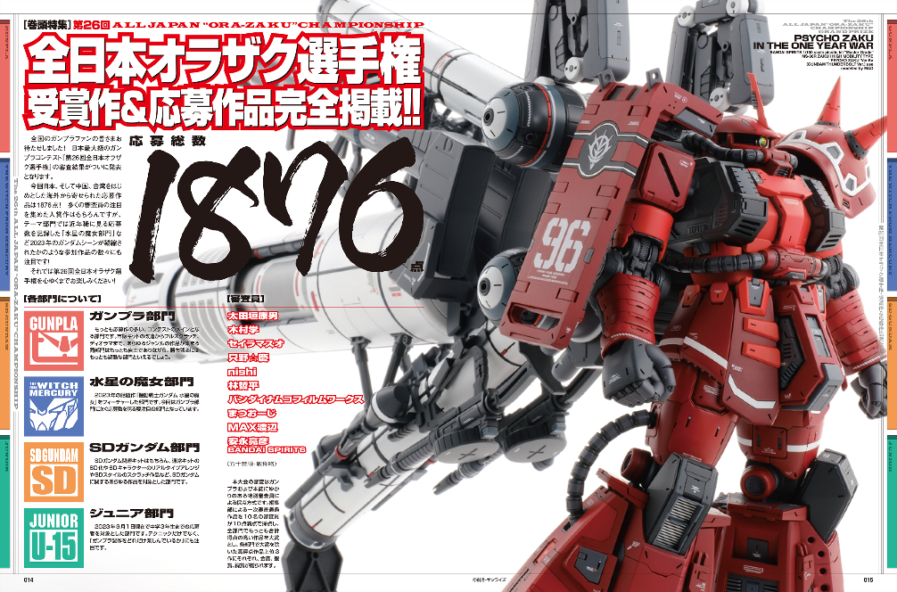
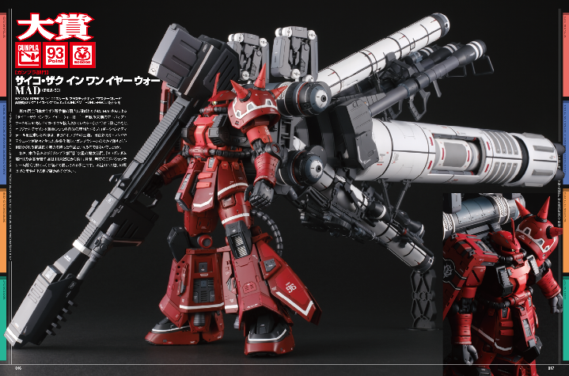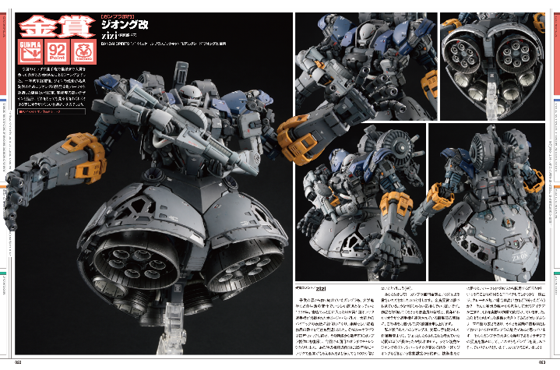
応募総数1876点！日本最大級のガンプラコンテスト！
「月刊ホビージャパン1月号」では、日本最大級のガンプラコンテスト「全日本オラザク選手権」の審査結果がいよいよ発表！応募総数1876点の作品を全掲載いたします！
今回は「ガンプラ部門」のほかに、「SDガンダム部門」「ジュニア部門」に加え、テーマ部門では近年稀に見る応募数を記録した「水星の魔女部門」の4部門を発表いたします。
どの作品も見どころたっぷりの力作ぞろい！26年目を迎えたオラザク選手権を心ゆくまでお楽しみください！

【大賞】
作例／サイコ・ザク イン ワンイヤーウォー
製作／MAD

【ガンプラ部門 金賞】
作例／ジオング改
製作／zizi

【ガンプラ】MVF-X08R2 エクリプスガンダム2号機
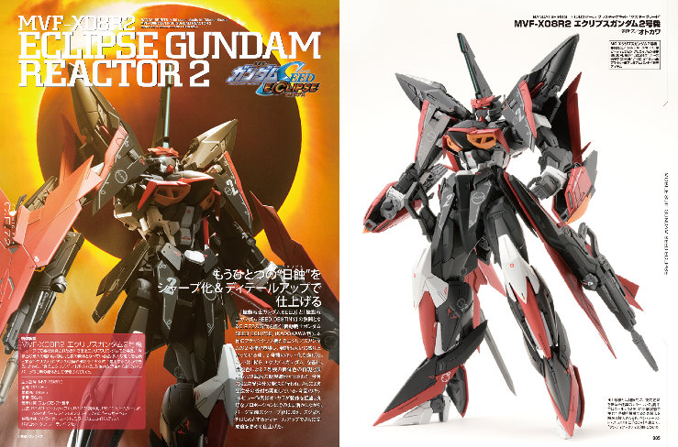
もうひとつの“日蝕”をシャープ化＆ディテールアップで仕上げる
『機動戦士ガンダムSEED ECLIPSE』より、「MG 1/100 エクリプスガンダム2号機」のキットレビュー作例をご紹介！
レビューを担当したのはプロモデラーのオトカワ。上半身を中心とするスタイル調整と精密なディテール彫刻により、名キットの完成度を徹底的に底上げしております。

作例／MVF-X08R2 エクリプスガンダム2号機
製作／オトカワ

【ディオラマ作例】ATM-09-ST スコープドッグ
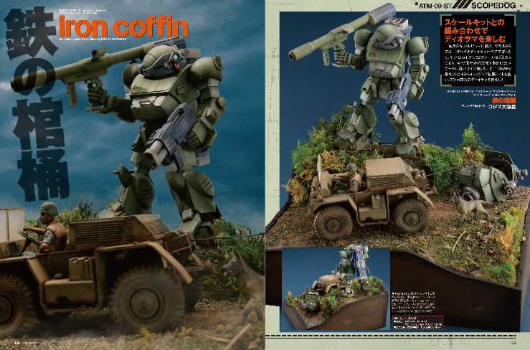
スケールキットとの組み合わせでディオラマを楽しむ
『装甲騎兵ボトムズ』より、発売されたばかりの最新キット「HG スコープドッグ」を使用したディオラマをご紹介。
「HG スコープドッグ用拡張パーツセット」に加え、AFV系の主軸である1/35スケールのキットを使用。臨場感あふれる30cm四方のディオラマに仕立てております。

ディオラマ作品名／鉄の棺桶
製作／コジマ大隊長
【作例】皇巫 スサノヲ レガリア
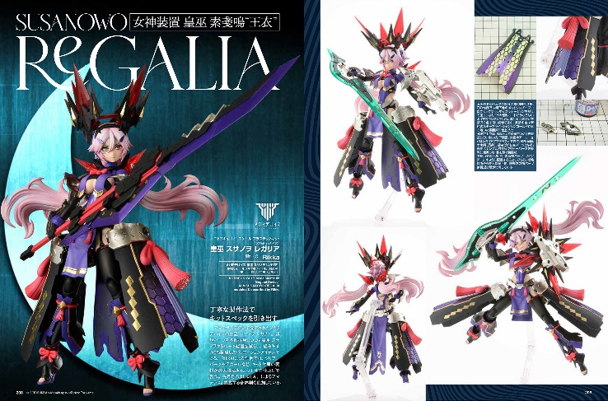
丁寧な製作法でキットスペックを引き出す
『メガミデバイス』より、最新キット「皇巫 スサノヲ レガリア」の作例をご紹介！
プロモデラー・Rikkaによる作例は、クリアーパーツやデカールなど、キット付属の素材が最大限活きるよう丁寧な仕上げで製作。先月号で掲載されたよしゅあん。による作例「アマテラス」と連動する合体剣も追加しております。

作例／皇巫 スサノヲ レガリア
製作／Rikka

【商品情報】
月刊ホビージャパン 2024年1月号
●発売日：2023年11月25日(土)発売
●定価：1,210円（本体1,100円＋税10％）
●雑誌コード：08127-01
●JANコード：4910081270147
●判型：A4変型
●発売元：ホビージャパン

【権利表記】
©サンライズ
©創通・サンライズ
© KOTOBUKIYA ©Masaki Apsy ©Toriwo Toriyama

【プレスリリースに関するお問い合わせは下記まで】
株式会社ホビージャパン 広報宣伝課 並木・有賀・岡本
〒151-0053 東京都渋谷区代々木 2-15-8 E-mail：pr@hobbyjapan.co.jp
TEL：03-5304-9115 URL：https://hobbyjapan.co.jp/

